Plans de gestion des sites LIFE Elia

UG:UM219A - Circuit: 70.310: pylône 35 au 36
Nom complet de l’UG: ORGEO/CHINY 70KV LI

Action LIFE: Pas d’action : 1 polygone(s) (0.62 ha)
Autres actions LIFE sous cette/ces portée(s): Fauche; Prairies fleuries; Lisière restaurée; Lisière; Mare

Commune(s): Herbeumont

Triage(s) DNF concerné(s): Straimont (MICHAUX Stéphane - GSM: 0477 78 15 92)

Cantonnement(s) DNF concerné(s):NEUFCHATEAU (061/23.10.30)
Info actualisées sur Le portail environnement de Wallonie

Gestionnaire (+ Propriétaire):
ID | Gestionnaire | Propriétaires
SP_762 | NA | Region Wallonne (Mrw/Dgrne)
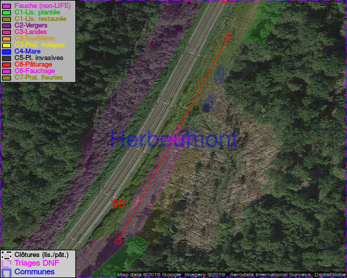

GESTION:

Détail par portée
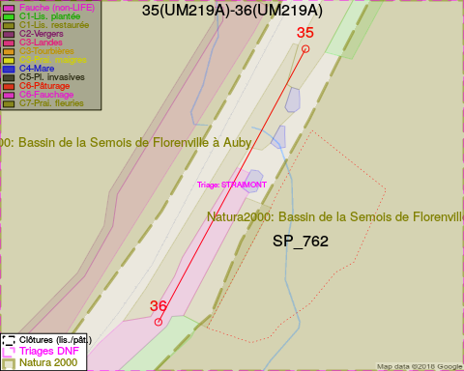
Adresse propriétaire:
- [SP_762] Region Wallonne (Mrw/Dgrne): Av Prince De Liege 15 Namur

Document réalisé le 14/05/2018

